Procvičení: vlastnosti kapalin, Pascalův zákon
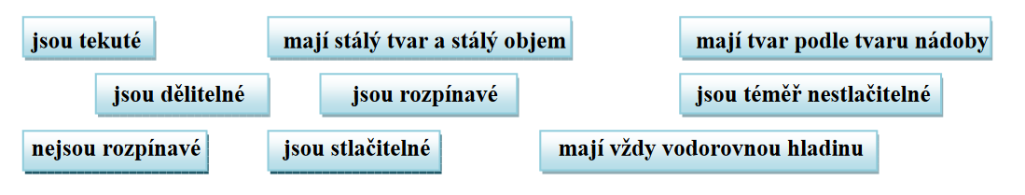
- Vypiš vlastnosti, které mají kapaliny:

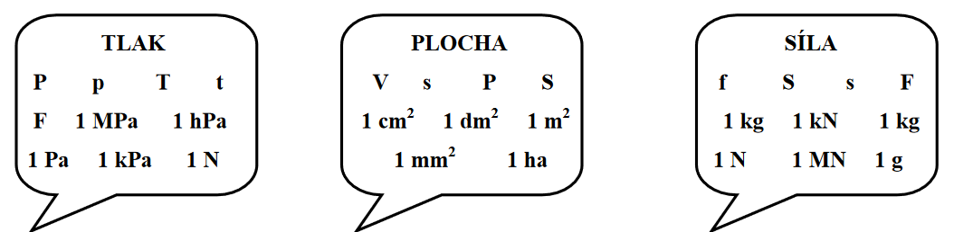
- Vypiš z nabídky hlavní jednotku fyzikální veličiny (případně zakroužkuj, pokud máš vytištěné)

- Vypiš tlaky se stejnou velikostí (případně spoj nebo vybarvi – pokud máš vytištěné)
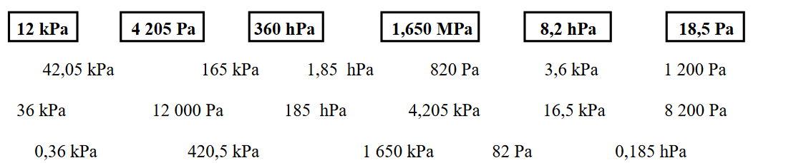

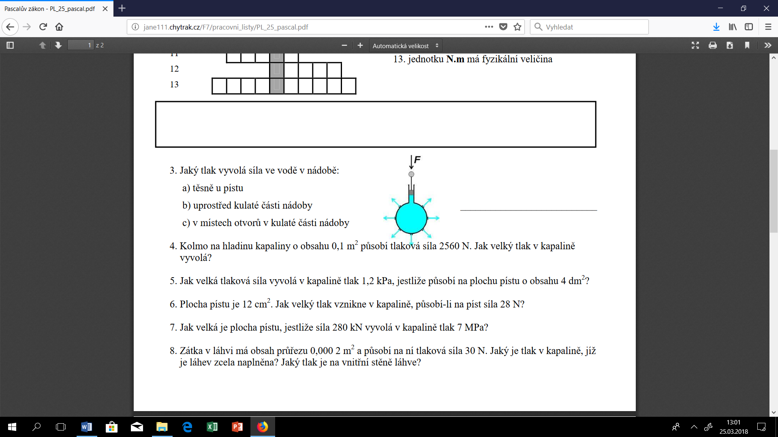
- Na základě poznatků z prostudovaného Pascalova zákona odpověz:

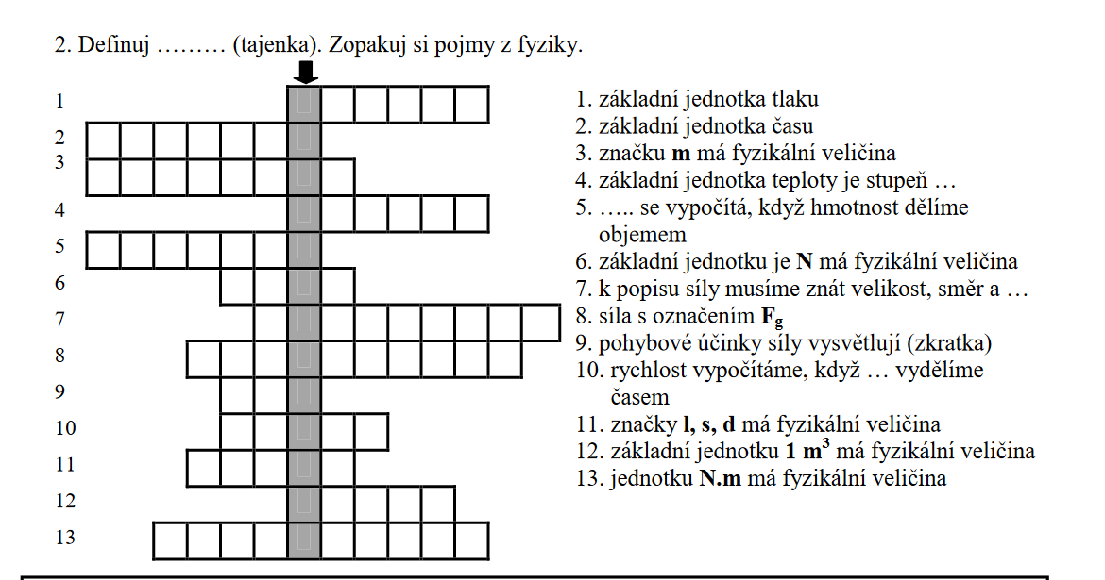
Křížovka pro toho, kdo má chuť si jí vyřešit, na závěr:

Řešení - vlastnosti kapalin, Pascalův zákon
- Vypiš vlastnosti, které mají kapaliny:

- Vypiš z nabídky hlavní jednotku fyzikální veličiny (případně zakroužkuj, pokud máš vytištěné)

1 Pa 1 m² 1 N

- Vypiš tlaky se stejnou velikostí (případně spoj nebo vybarvi – pokud máš vytištěné)

12 kPa – 12 000 Pa
4 205 Pa – 4,205 kPa
360 hPa = 36 kPa
1,65 MPa = 1 650 kPa
8,2 h Pa = 820 Pa
18,5 Pa = 0,185 hPa

- Na základě poznatků z prostudovaného Pascalova zákona odpověz:

a,b,c – všude stejný tlak

F = 2 560 N
S = 0,1 m²
p = ? Pa
p = F : S
p = 2 560 : 0,1
p = 25 600 Pa

p = 1,2 kPa = 1 200 Pa
S = 4 dm² = 0,04 m²
F = ? N
F = p ∙ S
F = 1 200 ∙ 0,04
F = 48 N

F = 28 N
S = 0,0012 m²
p = ? Pa
p = F : S
p = 28 : 0,0012
p = 23 333 Pa

F = 280 kN = 280 000 N
S = ? m²
p = 7 MPa = 7 000 000 Pa
S = F : p
S = 280 000 : 7 000 000
S = 0,04 m²
PASCAL
SEKUNDA
HMOTNOST
CELSIUS
HUSTOTA
SÍLA
PŮSOBIŠTĚ
GRAVITAČNÍ
NPZ (NEWTONOVY POHYBOVÉ ZÁKONY)
DRÁHU
DÉLKA
OBJEM
MOMENT SÍLY PASCALŮV ZÁKON

